### 电磁学实验报告

**姓名：许洋** **学院：计算机学院** **学号：2313721**  **组别：I**

**座号：7** **实验日期：2024年3月22日星期五下午**

### **实验题目：直流双臂电桥**

1. **实验原理：**

**直流双臂电桥适用范围：**

用于测量低阻（~10Ω）

因为阻值小的电阻，由于有接触电阻和接线电阻的存在，会给测量带来很大误差。尤其是当这些附加电阻和待测电阻可以比拟时，测量误差就更大了。为了消除这些附加电阻的影响，人们常把低阻做成四端结构，并采用直流双臂电桥进行测量。

**四端法：**

将低电阻做成四个接头，称为四端结构，使用时，外侧两个接头J、J’串入工作电路并流过很大电流，故称作“电流接头”；中间与Y、Y’相连的两个接头P、P’被称作“电压接头”。Y、Y’之间的阻值可做成精确而稳定的已知阻值。

**推导测量公式：**

低阻均做成四端结构，那么测量低组也就归结于如何测出下图中低阻体上Y、 Y’间的阻值。为标准低阻，为待测低阻。四个比例臂电阻'、、'一般都有意做成几十欧姆以上的阻值，因此它们所在桥臂中接线电阻和接触电阻的影响便可忽略。两个低阻相邻电压接头间的电阻设为，常称为“跨桥电阻”。当电流计G指零时，电桥达到平衡，于是由基尔霍夫定律可以写出下面三个回路方程：

式中、、分别为电桥平衡时通过电阻、、的电流。将上式整理有

如果电桥的平衡是在保证，即 的条件下调得的，那么上式简化为

已知和比值，就可以算出。由此知双臂电桥的测量平衡条件是

本实验选择的调节双臂电桥平衡的方法是：选定标准电阻=（n为整数），同步调节比例臂电阻'（即在调节过程中始终保持成立），使电流计示零。

**画出实验电路图：**

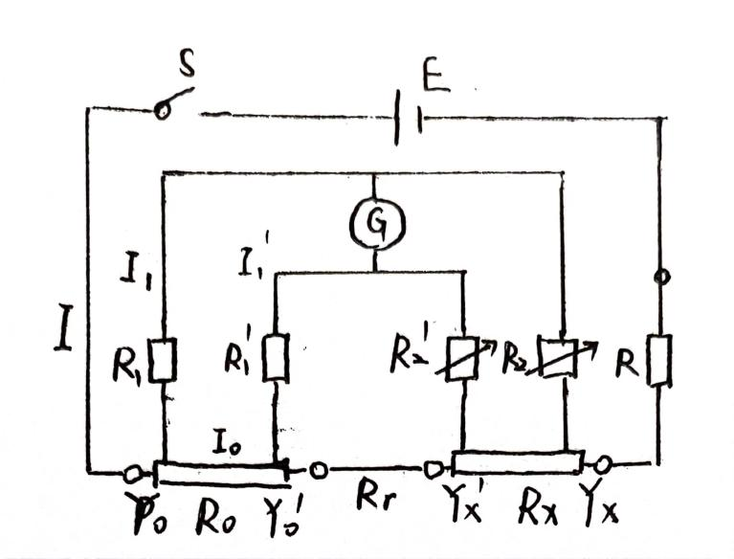

双臂电桥灵敏度：

双臂电桥平衡后，将比例臂电阻'同步地偏调'，若电流计示数改变，则灵敏度S为

且

得出双臂电桥灵敏度的表达式：

或

**数据处理：**

**1.铜棍电阻率的测量：**

（1）铜棍长度（两个电压接头之间）：

I=（350.0±0.3）mm

B类不确定度：

单次测量 = 0.5mm/ = 0.29mm

所以铜棍长度可表示为（350.0±0.3）mm

（2）铜棍直径测量：螺旋测微器零点读数：0.300mm

|  |  |  |  |  |  |  |
| --- | --- | --- | --- | --- | --- | --- |
| 测量次数 | 1 | 2 | 3 | 4 | 5 | 平均值 |
| 直径（mm） | 5.140 | 5.160 | 5.160 | 5.140 | 5.150 | 5.150 |

铜棍直径：d=（5.150±0.007）mm

计算过程如下：

列表求d的平均值

|  |  |  |  |  |  |  |
| --- | --- | --- | --- | --- | --- | --- |
| i | 1 | 2 | 3 | 4 | 5 | 平均值 |
| d_i | 5.140 | 5.160 | 5.160 | 5.140 | 5.150 | 5.150 |
| v_i | -0.010 | 0.010 | 0.010 | -0.010 | 0.000 |  |

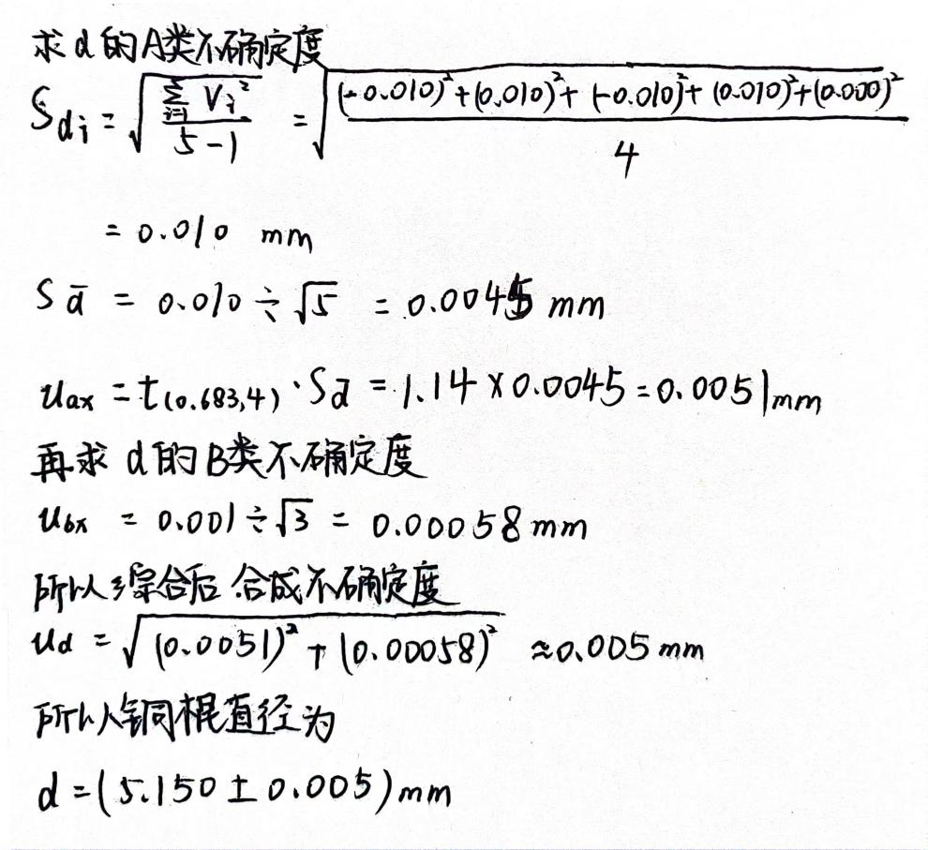

（3）调节电桥平衡：

|  |  |  |  |  |  |
| --- | --- | --- | --- | --- | --- |
| 电桥状态 | (=' ) |  | (=') | I | S |
| 数据记录 | 311.0Ω | 3.110*Ω | 7Ω | 1.0nA | 44.43nA |

的总相对不确定度为：

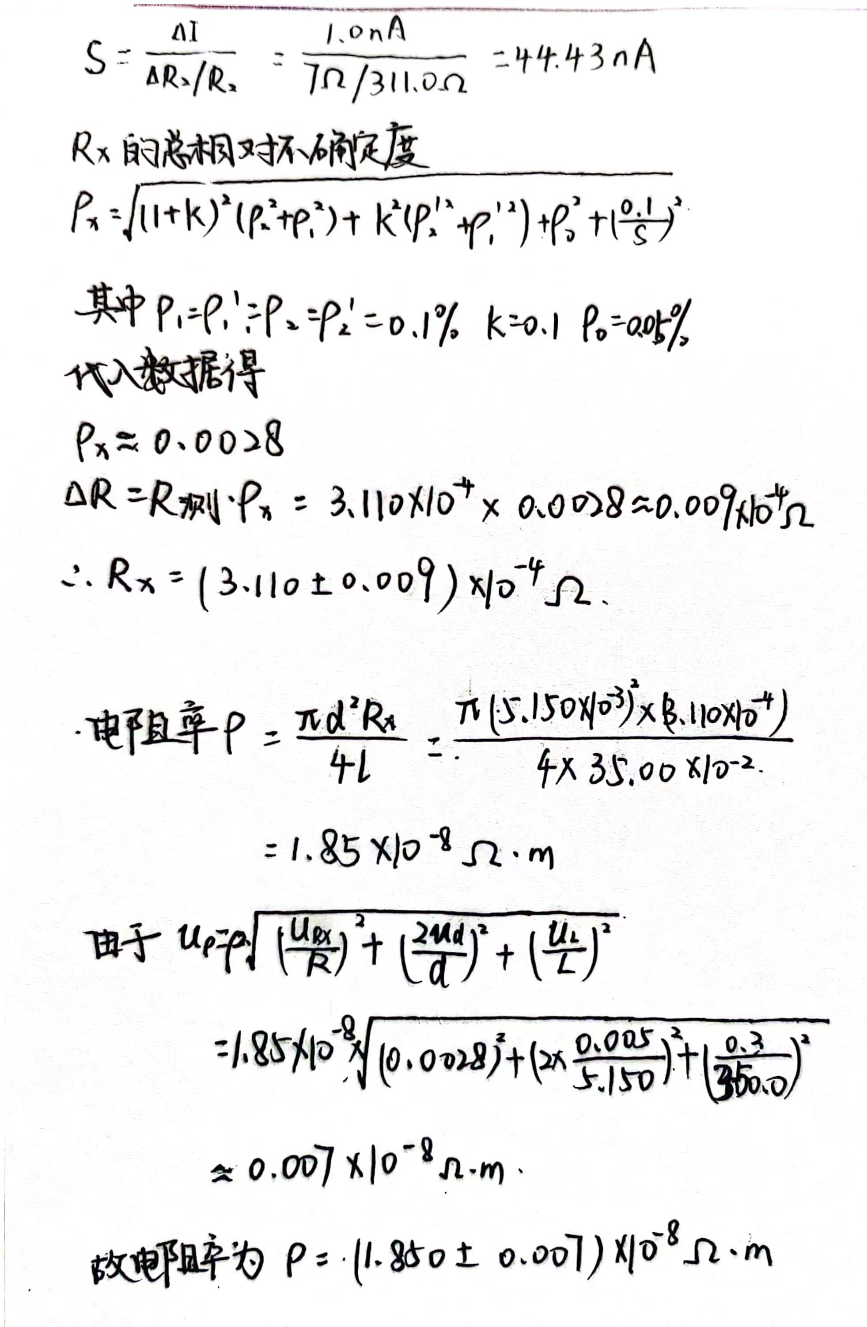

1. 电阻率



**2.铝棍电阻率的测量：**

（1）铝棍长度（两个电压接头之间）：

I=（ 350.0 ± 0.3 ）mm

B类不确定度：

单次测量 = 0.5mm/ =0.29mm

所以铝棍长度可表示为（350.0±0.3）mm

（2）铝棍直径测量：螺旋测微器零点读数：0.300mm

|  |  |  |  |  |  |  |
| --- | --- | --- | --- | --- | --- | --- |
| 测量次数 | 1 | 2 | 3 | 4 | 5 | 平均值 |
| 直径（mm） | 5.130 | 5.120 | 5.115 | 5.125 | 5.120 | 5.122 |

铝棍直径：d=（5.12200.0030）mm

计算过程如下：

列表求d的平均值

|  |  |  |  |  |  |  |
| --- | --- | --- | --- | --- | --- | --- |
| i | 1 | 2 | 3 | 4 | 5 | 平均值 |
| d_i | 5.130 | 5.120 | 5.115 | 5.125 | 5.120 | 5.122 |
| v_i | 0.008 | -0.002 | -0.007 | 0.003 | -0.002 |  |

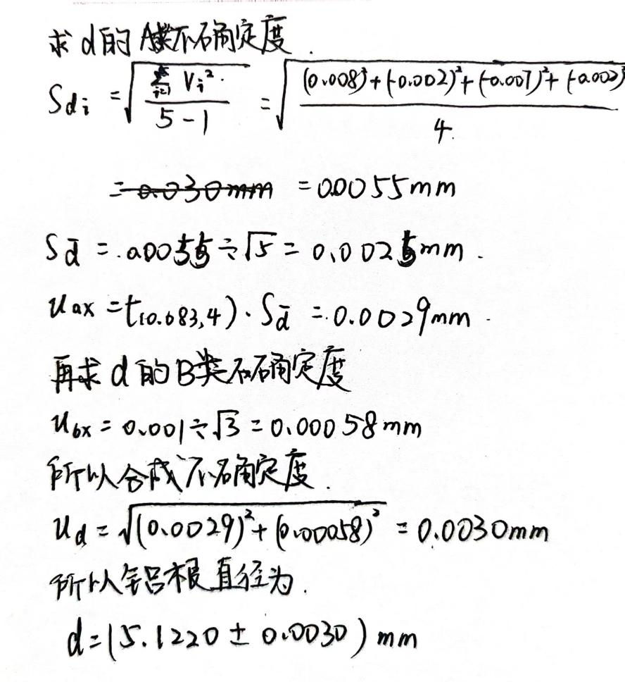

（3）调节电桥平衡：

|  |  |  |  |  |  |
| --- | --- | --- | --- | --- | --- |
| 电桥状态 | (=' ) |  | (=') | I | S |
| 数据记录 | 741.0Ω | 7.410*Ω | 10Ω | 1.0nA | 74.10nA |

的总相对不确定度为：

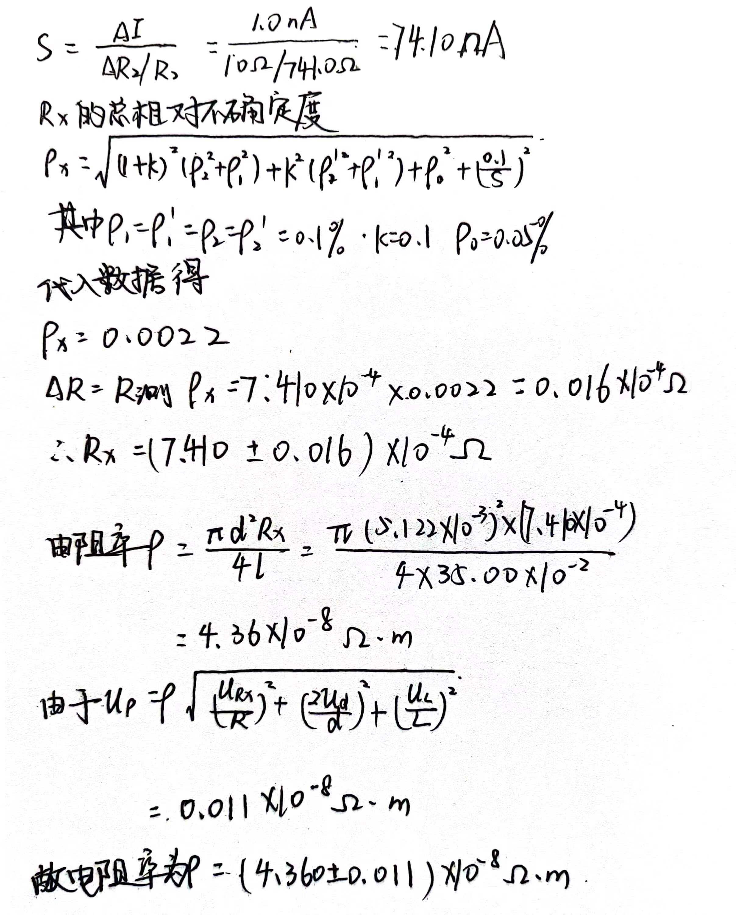

（4）电阻率的计算：



**3.铁棍电阻率的测量：**

（1）铁棍长度（两个电压接头之间）：

I=（ 350.0 ± 0.3 ）mm

B类不确定度：

单次测量 = 0.5mm/ = 0.29mm

所以铁棍长度可表示为（350.0±0.3）mm

（2）铁棍直径测量：螺旋测微器零点读数：0.300mm

|  |  |  |  |  |  |  |
| --- | --- | --- | --- | --- | --- | --- |
| 测量次数 | 1 | 2 | 3 | 4 | 5 | 平均值 |
| 直径（mm） | 5.130 | 5.150 | 5.150 | 5.160 | 5.150 | 5.148 |

铁棍直径：d=（5.1480.006）mm

计算过程如下：

列表求d的平均值

|  |  |  |  |  |  |  |
| --- | --- | --- | --- | --- | --- | --- |
| i | 1 | 2 | 3 | 4 | 5 | 平均值 |
| d_i | 5.130 | 5.150 | 5.150 | 5.160 | 5.150 | 5.148 |
| v_i | -0.018 | 0.002 | 0.002 | 0.012 | 0.002 |  |

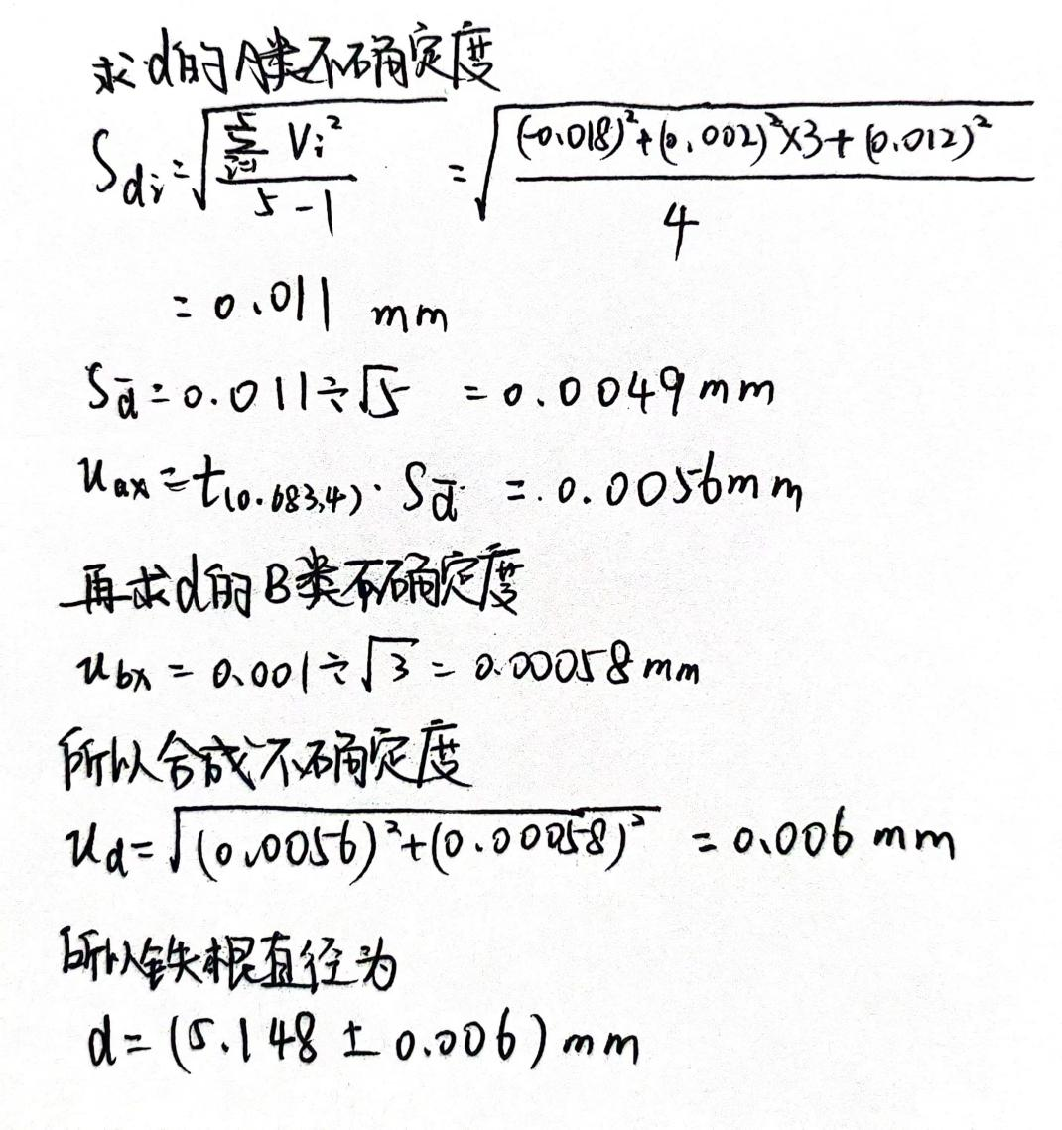

（3）调节电桥平衡：

|  |  |  |  |  |  |
| --- | --- | --- | --- | --- | --- |
| 电桥状态 | (=' ) |  | (=') | I | S |
| 数据记录 | 12798.0Ω | 1.27980*Ω | 100Ω | 1.0nA | 127.98nA |

的总相对不确定度为：

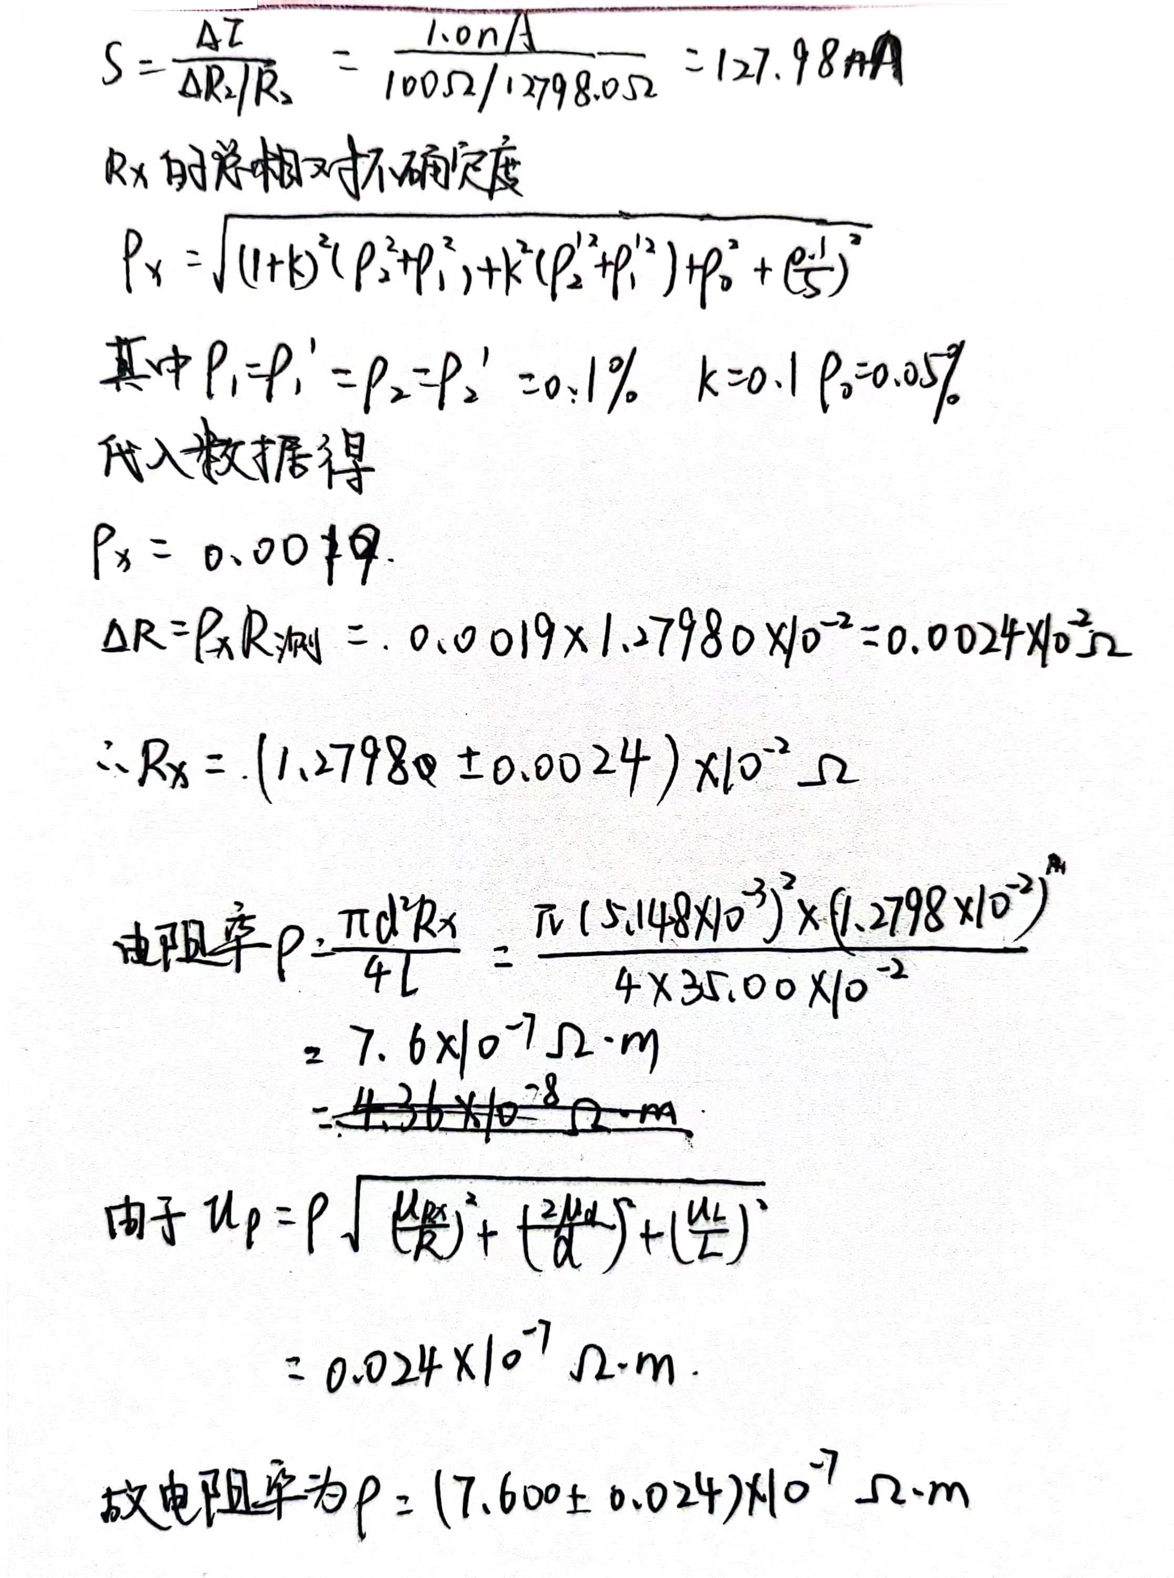

（4）电阻率



**实验分析讨论及思考题**

实验分析：

本实验运用比较法，通过使 = ，测出其比值，最终得出的值。实验中，要注意调节时保证同步调节。

此方法可以消除接线电阻、接触电阻的影响，因此适合测量低阻（~10Ω）

公式推导：

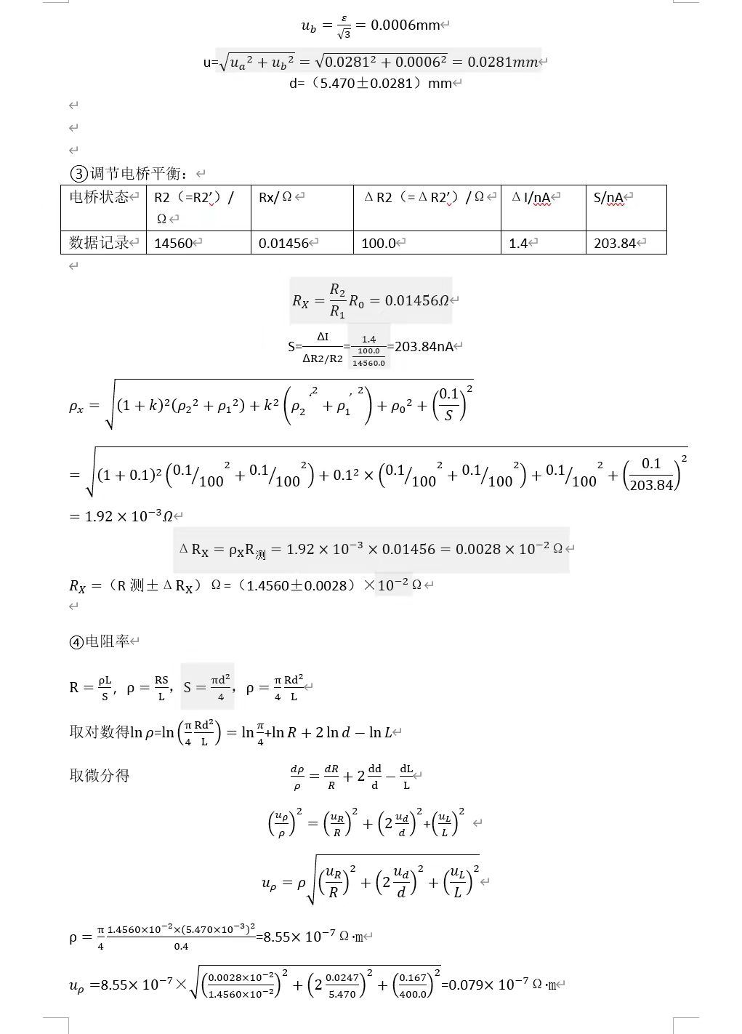

课本第二道思考题：

测量B、C两条线之间的电阻。

若选择不当，则导致电阻测量值偏大，长度测量值偏小，使得电阻率偏大。